

JURNAL TEKNIK SIPIL LATERAL
JURNAL TEKNIK SIPIL UNIVERSITAS TRIDINANTI

IDENTIFIKASI KELAYAKAN INFRASTRUKTUR TEMPAT PENAMPUNGAN SAMPAH (TPS) DI KOTA PALEMBANG

Abstract
Containerization, collection, transportation, and final processing form the basis of the waste management system. These systems all require effective integration. Containment is a crucial basic component of waste management that is carried on to the collection system. An appropriate infrastructure is needed to support this system. Temporary waste storage areas with storage tank amenities are known as trash bins or TPS. The feasibility of TPS infrastructure is discussed in this study starting with the current state, the kind of damage that happened, and suggestions for improving the feasibility findings. The field observations, observations, and references for the TPS eligibility requirements, including SNI 19-2454-2002 and Minister of Public Works Regulation Number 03/PRT/M/2013, were employed as the data collection approaches. The garbage sorting criteria have not been met, according to the identification results, but the waste collection time conditions have been met because there is already a collection and transportation schedule, to not exceed 24 hours.
Key Words: Waste storage, Waste collection, Waste infrastructure.

Abstrak
Sistem pengelolaan sampah terdiri atas pewadahan, pengumpulan, pengangkutan dan pemrosesan akhir. Masing-masing sistem ini perlu integrasi yang baik. Pewadahan merupakan aspek dasar yang sangat penting dalam pengelolaan sampah yang selanjutnya diteruskan pada sistem pengumpulan. Dalam mendukung sistem tersebut diperlukan infrastruktur yang memadai. Tempat Penampungan Sementara sampah (TPS) merupakan tempat yang memiliki fasilitas bak sampah. Penelitian ini membahas mengenai kelayakan infrastruktur TPS mulai dari keadaan eksisting, jenis kerusakan yang terjadi dan rekomendasi terhadap hasil kelayakan yang ada. Teknik pengumpulan data yang digunakan berupa observasi dan pengamatan di lapangan dan acuan untuk kriteria kelayakan TPS yaitu SNI 19-2454-2002 dan juga Permen PU Nomor 03/PRT/M/2013. Hasil identifikasi menunjukkan kriteria pemilahan sampah belum tercapai, sedangkan untuk kriteria waktu pengambilan sampah tidak melebihi 24 jam dikarenakan sudah terdapat jadwal pengumpulan dan pengangkutan.
Kata Kunci: Pewadahan sampah, Pengumpulan sampah, Infrastruktur sampah

PENDAHULUAN
Peningkatan jumlah produksi sampah setiap tahunnya disebabkan oleh peningkatan jumlah penduduk yang sangat berpengaruh pada pola konsumsi, pola hidup dan kesejahteraan masyarakat serta kesadaran akan kebersihan juga berpengaruh pada kualitas lingkungan (Kuniawan, et al. 2020). Aktivitas masyarakat ini menimbulkan peningkatan timbulan sampah yang dapat memberikan dampak negatif terhadap kualitas lingkungan. Apabila penangangan sampah tidak dilakukan dengan optimal maka dapat terjadi penumpukan sampah dan banyak tempat yang dapat tercemari (Gita, et al 2022). Menurut Permen PU No 3 Tahun 2013 pengelolaan sampah merupakan suatu sistem yang terintegrasi mulai dari aspek teknis maupun aspek non teknis. Dalam aspek teknis pengelolaan sampah terdiri atas pewadahan, pengumpulan, pemindahan atau pengangkutan sampah dan pemrosesan akhir sampah. Semua aspek ini memiliki peranan yang penting dalam pengelolaan sampah (Djiha, et al 2021).
Pewadahan merupakan tempat untuk nampung sampah sementara yang berasal dari sumber sampah. Pewadahan yang baik harus memenuhi kriteria yaitu salah satunya mudah dijangkau dan cukup untuk nampung volume sampah. Pewadahan ini juga mendukung dari sistem pengumpulan sampah di tempat pengumpulan sampah atau biasa disebut dengan TPS. Pewadahan dan TPS ini merupakan infrastruktur dasar pada sistem pengelolaan sampah (Marlena, et al 2020; Ningsih, et al 2020). Infrastruktur TPS yang baik dapat mencegah pencemaran yang terjadi oleh sampah oleh karena wajib mendapatkan perhatian yang khusus untuk langkah perbaikan maupun peningkatan jumlah TPS. Menurut Amalia, et al 2021, terdapat beberapa permasalahan yang ada dalam sistem penanganan sampah yaitu belum adanya pemilahan jenis sampah pada sumbernya dan juga pada TPS terutama pada penyediaan wadah dengan jenis sampah. Hal ini dilakukan guna mengurangi timbulan sampah yang masuk ke TPA (tempat pembuangan akhir).
Infrastruktur yang baik juga didukung oleh fasilitas yang ada (Oktarini, et al 2019). Fasilitas dalam pengumpulan sampah yaitu berupa bak penampung sampah. Peran bak penampung sampah ini sangat besar yaitu menampung sampah yang dibuang oleh masyarakat, maka dari itu diperlukan kajian mengenai kelayakan TPS yang ada di Kota Palembang guna mendukung program kebersihan daerah. Kota Palembang sendiri sudah memiliki jumlah penduduk lebih dari 1,6 juta jiwa dan termasuk dalam kategori kota metropolian. Semakin bertambahnya penduduk di Kota Palembang ini maka dapat berpengaruh terhadap pengolaaan sampah yang ada (Gustina, et al 2022). Beberapa peneliti terdahulu yang mengkaji mengenai sistem pengelolaan sampah di Kota Palembang yaitu mulai dari Ikhsandri (2014), Jimmyanto, et al (2017), Ramadhani, et al (2022) dan Permatasari, et al (2023). Masing-masing peneliti tersebut telah membahas mengenai infrastruktur persampahan di wilayah kelurahan, sistem pengelolaan sampah pada kawasan rumah tangga, kelayakan dari pembangungn TPS 3R dan strategi peningkatan retribusi sampah. Namun berdasarkan peneliti terhahulu belum ada yang membahas mengenai kelayakan infrastruktur TPS. Melihat dari uraian sebelumnya maka penelitian ini membahas mengenai kelayakan infrastruktur TPS mulai dari keadaan eksisting, jenis kerusakan yang terjadi dan rekomendasi terhadap hasil kelayakan yang ada.

METODE PENELITIAN
Lokasi penelitian berada di Kota Palembang dengan meninjau 18 Kecamatan yang ada. Pengumpulan data yang diperlukan dalam penelitian ini yaitu lokasi TPS, keadaan eksisting TPS, jenis material bak sampah di TPS, volume tampungan TPS dan observasi kerusakan TPS. Teknik pengumpulan data yang digunakan berupa observasi dan pengamatan di lapangan. Acuan untuk kriteria kelayakan TPS yaitu SNI 19-2454-2002 dan juga Permen PU Nomor 03/PRT/M/2013. Tahapan pengolahan data yang digunakan bersifat deskriptif dan kuantitatif menggunakan narasi dan rekapan bentuk tabel agar lebih mudah memahami hasil dari observasi lapangan. TPS yang diamati merupakan TPS yang dilayani oleh truk pengangkut sampah dan masih dalam wilayah kewenangan Dinas Lingkungan Hidup Kota Palembang.

HASIL DAN PEMBAHASAN
- Hasil Identifikasi Kelayakan TPS
Tempat penampungan sampah (TPS) merupakan bagian yang tak terpisahkan dari sistem pengelolaan sampah dimana keberadaan TPS ini berfungsi sebagai tempat tampungan sementara dan juga sebagai tempat pemilahan sampah. Kriteria TPS harus sesuai dengan ketentuan dari SNI 19-2454-2002 dan juga Permen PU Nomor 03/PRT/M/2013 yang meliputi 9 kriteria salah satunya adalah lokasi dan kapasitas kebutuhan dimana merupakan aspek yang paling utama daripada yang lainnya. Dalam menilai kelayakan infrastruktur TPS eksisting Kota Palembang dapat dilakukan dengan metode survei lapangan dan instrument kuesioner yang mencakup kriteria tersebut. Gambar 1 menunjukkan kondisi beberapa TPS di lokasi penelitian dimana terdapat jenis bak sampah di TPS berdasarkan materialnya yaitu bak beton, bak fiber dan bak kontainer. Kapasitas dari bak beton memiliki variasi yaitu ada yang berkapasitas 0,5 m³, 1 m³ dan 1,2 m³, sedangkan untuk bak fiber juga memiliki kapasitas 500 liter, 100 liter dan 60 liter. Untuk bak kontainer memiliki kapasitas yang sama yaitu sebesar 6 m³.
Tabel 1 menunjukkan hasil rekap jenis material dan kondisi bak TPS eksisting yang ditemui di lapangan dan yang dilayani oleh truk sampah saja. Dari hasil observasi dapat dikatakan bahwa untuk bak TPS jenis beton yang keadaan Baik sebesar 52,17% sedangkan yang keadaan Rusak sebesar 47,83%. Untuk bak TPS jenis Fiber dari hasil perhitungan sebanyak 31,88% dalam keadaan Baik dan sisanya 68,12% dalam keadaan Rusak. Sedangkan untuk Bak TPS tipe Kontainer dari hasil penelusuran sebanyak 58,97% dalam keadaan Baik dan sisanya 41,02% dalam keadaan Rusak. Berdasarkan grafik Gambar 2 dan Gambar 3 dapat disimpulkan bahwa keadaan TPS dengan jenis Bak Beton dan Bak Kontainer yang berada di lapangan sebagian besar dalam keadaan Baik, sedangkan TPS dengan jenis Fiber ditemukan sebagian besar dalam keadaan rusak. Hal ini diakibatkan oleh ketahanan bahan dari masing-masing material.

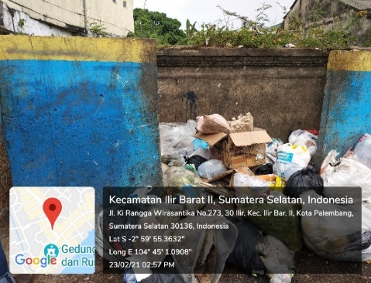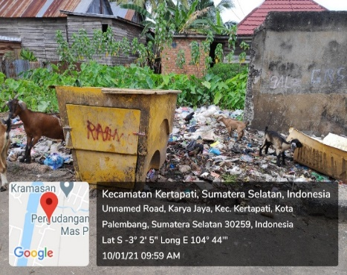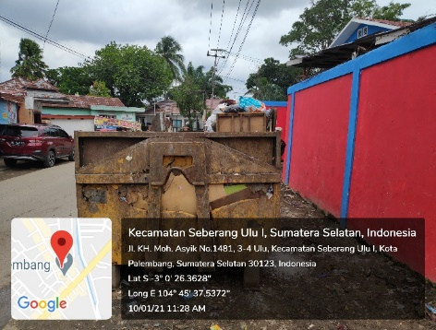
(a) (b) (c)
Gambar 1. Beberapa Jenis TPS Hasil Observasi Lapangan: (a) Bak Beton, (b) Bak Fiber dan (c) Bak Kontainer

Tabel 1. Rekap Jenis Material dan Kondisi Bak TPS Eksisting
No. | Kecamatan | Jumlah Jenis TPS
 |  | Beton |  | Fiber |  | Kontainer
 |  | Baik | Rusak | Baik | Rusak | Baik | Rusak
1 | Ilir Barat Dua | 14 | 0 | 0 | 1 | 0 | 1
2 | Gandus | 2 | 3 | 1 | 1 | 0 | 0
3 | Seberang Ulu Satu | 2 | 2 | 3 | 1 | 2 | 1
4 | Kertapati | 4 | 1 | 1 | 17 | 3 | 3
5 | Jakabaring | 0 | 2 | 0 | 1 | 0 | 1
6 | Seberang Ulu Dua | 1 | 1 | 1 | 0 | 0 | 0
7 | Plaju | 1 | 3 | 0 | 3 | 1 | 1
8 | Ilir Barat Satu | 0 | 5 | 0 | 1 | 2 | 0
9 | Bukit Kecil | 10 | 10 | 3 | 2 | 0 | 1
10 | Ilir Timur Satu | 1 | 0 | 4 | 4 | 3 | 2
11 | Kemuning | 5 | 3 | 1 | 3 | 4 | 0
12 | Ilir Timur Dua | 1 | 6 | 2 | 0 | 2 | 1
13 | Kalidoni | 0 | 0 | 1 | 0 | 0 | 1
14 | Ilir Timur Tiga | 2 | 2 | 2 | 2 | 2 | 3
15 | Sako | 3 | 2 | 0 | 0 | 1 | 0
16 | Sematang Borang | 0 | 3 | 0 | 0 | 0 | 0
17 | Sukarami | 2 | 1 | 3 | 11 | 1 | 0
18 | Alang-Alang Lebar | 0 | 0 | 0 | 0 | 2 | 1
 | Jumlah | 48 | 44 | 22 | 47 | 23 | 16
 | Persentase (%) | 52,17 | 47,83 | 31,88 | 68,12 | 58,97 | 41,02

Gambar 2. Persentase Bak TPS dalam Keadaan Baik

Gambar 3. Persentase Bak TPS dalam Keadaan Rusak
Berdasarkan hasil observasi di lapangan, dapat dibuat jenis kerusakan yang terjadi pada bak-bak TPS yang ada. Tabel 2 merupakan hasil identifikasi jenis kerusakan yang ada untuk masing-masing material bak TPS. Secara umum kerusakan terjadi pada bak beton yaitu keretakan pada dinding yang mengakibatkan runtuhnya untuk kurun waktu tertentu sehingga mengurangi volume atau kapasitas dari bak TPS (Gambar 4). Untuk kerusakan bak fiber kebanyakan terdapat bagian yang patah dan hilang seperti penutup bak (Gambar 5). Kerusakan ini diakibatkan oleh kurang pedulinya masyarakat dalam merawat bak fiber ini. Sedangkan untuk bak kontainer sangat rentan terhadap karat/korosi karena terbuat dari besi. Akibat kerusakan tersebut maka ada bagian yang hilang dan mengakibatkan kapasitas berkurang (Gambar 6).

Tabel 2. Jenis Kerusakan yang Terjadi pada Bak TPS di Lapangan
No. | Material Bak TPS | Jenis Kerusakan Hasil Observasi Lapangan
1 | Bak Beton | - Terdapat keretakan pada dinding bak  - Runtuhnya dinding bak  - Terkelupasnya plesteran pada dinding bak  - Penurunan lantai bak
2 | Bak Fiber | - Bahan getas dan mudah pecah  - Kebanyakan penutup hilang, patah, rusak  - Bagian badan fiber mengalami kerusakan cukup parah  - Mudah hilang
3 | Bak Kontainer | - Ditemukan bagian container yang berlubang akibat korosi  - Kondisi container tidak terawat

Tabel 3. Kelemahan dan Keuntungan Berbagai Jenis Bak TPS
Material Bak TPS | Kelemahan | Keuntungan
Bak Beton | - Tidak dapat dipindahkan  - Harus memiliki lahan yang cukup memadai  - Sulit dikontrol tingkat kebersihannya  - Dari segi estetika kurang baik | - Tidak mudah rusak dan tahan terhadap panas dan korosi  - Dapat menampung sampah dengan volume besar  - Tidak mudah hilang  - Dapat dibuat menyesuaikan kebutuhan lahan  - Bahan dan atau material mudah diperoleh.  - Mudah diperbaiki
Bak Fiber | - Mudah pecah dan getas  - Tidak tahan terhadap perubahan cuaca  - Tidak cukup untuk menampung sampah dengan volume besar  - Tingkat keamanan kurang baik karena mudah hilang  - Produk habis pakai | - Mudah dibawa dan dipindahkan  - Biaya pengadaan murah  - Mudah dikontrol tingkat kebersihannya
Bak Kontainer | - Biaya pengadaan mahal  - Tidak tahan terhadap zat kimia yang bersifat korosif  - Perlu lahan yang luas  - Sulit dikontrol tingkat kebersihannya. | - Mudah dibawa dan dipindahkan oleh armroll truck sehingga memperkecil waktu angkut  - Dapat menampung volume sampah yang besar  - Tidak sulit untuk diperbaiki

Tabel 3 merupakan kelemahan dan keuntungan dari berbagai penggunaan dari masing-masing material bak TPS. Bila dilihat dari segi keuntungan, Bak beton lebih banyak memiliki poin dimana bak beton tidak mengalami karat dan tahan terhadap kerusakan seperti patah ataupun korosi. Namun kelemahan yang ada di bak beton yaitu tidak dapat dipindahkan atau permanen sehingga memerlukan waktu untuk memindahkan sampah menuju bak truk pengangkut sampah. Bak fiber juga memiliki ketahanan yang sama dengan bak beton, tetapi akibat pengaruh suhu dan cuaca membuat bahan fiber menjadi getas dan mengakibatkan fiber mudah pecah, tetapi keuntungan utamanya adalah mudah dibawa dan dapat dipindahkan kemana saja. Untuk bak kontainer sendiri memiliki keuntungan yaitu memiliki kapasitas yang lebih besar tetapi sangat mahal untuk diadakan.

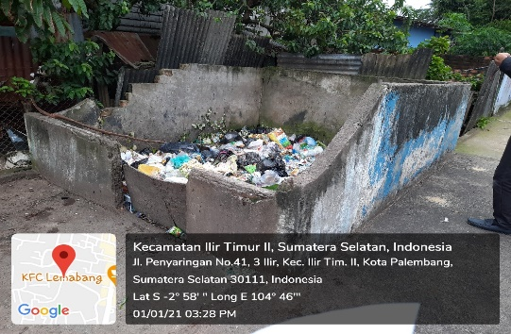
Gambar 4. Kerusakan di bak TPS Beton

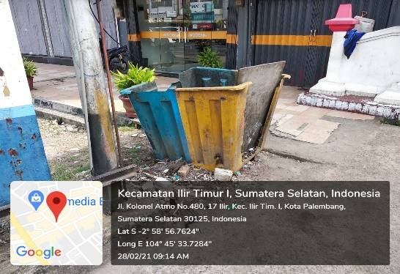
Gambar 5. Kerusakan di Bak TPS Fiber

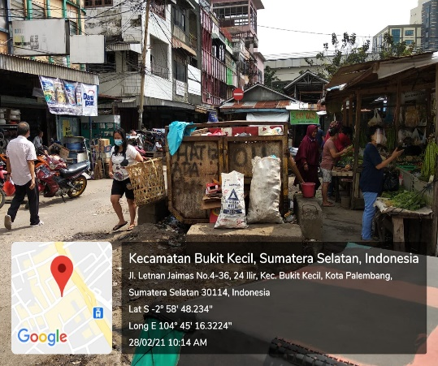
Gambar 6. Kerusakan di Bak TPS Kontainer

Melihat dari hasil survei dan analisis kelayakan bak TPS di lapangan maka jenis TPS yang cocok untuk dilakukan penambahan yaitu berupa TPS Beton ataupun TPS Kontainer dimana dari hasil penelusuran di lapangan TPS tersebut memiliki beberapa keuntungan terutama dalam hal ketahanan struktur bahan sehingga tidak mudah rusak seperti Bak berbahan Fiber. Untuk kelayakan kondisi TPS eksisting pada tiap kecamatan yang telah diidentifikasikan, maka dilakukan penilaian terhadap kelayakan TPS berdasarkan SNI 19-2454-2002 dan juga Permen PU Nomor 03/PRT/M/2013 yang terdiri atas 9 kriteria namun hanya diambil 4 kriteria yang paling penting yaitu : (1) Tersedia sarana untuk pemilahan atau pengelompokan sampah; (2) Waktu pengambilan di TPS tidak boleh lebih dari 24 jam; (3) Penempatan TPS tidak menggangu estetika dan lalu lintas; (4) Di TPS memiliki jadwal pengumpulan dan pengangkutan. Hasil kelayakan bak TPS secara ringkas dapat dilihat pada Tabel 4. Untuk aspek pemilahan sampah diperoleh sebesar 0% untuk seluruh bak TPS di 18 kecamatan, hal ini menunjukkan belum tercapainya aspek pemilihan sampah di lokasi tersebut. Sedangkan untuk aspek waktu pengambilan sampah di bak TPS sebagian besar tidak melebihi 24 jam dikarenakan sudah terdapat jadwal pengumpulan dan pengangkutan pada masing-masing TPS di 18 kecamatan. Namun secara keseluruhan keberadaan TPS mengganggu estetika dan lalu lintas hal ini dikarenakan letak TPS kebanyakan terletak pada pinggir jalan sehingga berpotensi mengganggu estetika lalu lintas. Untuk mengatasi hal tersebut, telah ada petugas kebersihan yang diarahkan untuk membersihkan sampah-sampah yang berceceran di pinggir jalan.

Tabel 4. Kriteria Kelayakan TPS Menurut SNI 19-2454-2002
No. | Kecamatan | Kriteria Kelayakan TPS
 |  | Pemilahan Sampah | Waktu Pengambilan | Mengganggu Estetika dan Lalu Lintas | Memiliki Jadwal Pengumpulan dan Pengangkutan
1 | Ilir Barat Dua | 0% | 100% | 100% | 100%
2 | Gandus | 0% | 100% | 57% | 100%
3 | Seberang Ulu Satu | 0% | 100% | 73% | 100%
4 | Kertapati | 0% | 100% | 100% | 100%
5 | Jakabaring | 0% | 100% | 75% | 100%
6 | Seberang Ulu Dua | 0% | 100% | 100% | 100%
7 | Plaju | 0% | 100% | 100% | 100%
8 | Ilir Barat Satu | 0% | 100% | 75% | 100%
9 | Bukit Kecil | 0% | 100% | 81% | 100%
10 | Ilir Timur Satu | 0% | 100% | 64% | 100%
11 | Kemuning | 0% | 100% | 81% | 100%
12 | Ilir Timur Dua | 0% | 91% | 73% | 100%
13 | Kalidoni | 0% | 100% | 0% | 100%
14 | Ilir Timur Tiga | 0% | 100% | 54% | 100%
15 | Sako | 0% | 100% | 100% | 100%
16 | Sematang Borang | 0% | 100% | 100% | 100%
17 | Sukarami | 0% | 100% | 100% | 100%
18 | Alang-Alang Lebar | 0% | 100% | 0% | 100%
 | Rata-rata | 0% | 99% | 74% | 100%

- Rekomendasi Perbaikan TPS
Jenis TPS eksisting yang ditemukan di lokasi studi dan merupakan milik Dinas Lingkungan Hidup dan Keberihan Kota Palembang yaitu berupa TPS dengan konstruksi beton, TPS kontainer dan TPS berbahan fiber. Rekomendasi perbaikan bak TPS Eksisting dilakukan berdasarkan hasil kajian dari jenis material dan kondisi bak TPS. Jenis bak TPS dengan keadaan baik dari hasil penelusuran yaitu jenis Bak Beton dan Bak Kontainer sehingga dapat dijadikan rekomendasi perbaikan bak karena bak jenis fiber rentan terhadap kerusakan dan tidak dapat diperbaiki kembali. Berikut rekomendasi untuk perbaikan bak TPS eksisting yaitu:

Tabel 5. Rekap Jumlah Bak TPS yang Rusak
No. | Kecamatan | Jumlah Bak TPS yang Rusak
 |  | Beton | Fiber | Kontainer
1 | Ilir Barat Dua | 0 | 1 | 1
2 | Gandus | 3 | 1 | 0
3 | Seberang Ulu Satu | 2 | 1 | 1
4 | Kertapati | 1 | 17 | 3
5 | Jakabaring | 2 | 1 | 1
6 | Seberang Ulu Dua | 1 | 0 | 0
7 | Plaju | 3 | 3 | 1
8 | Ilir Barat Satu | 5 | 1 | 0
9 | Bukit Kecil | 10 | 2 | 1
10 | Ilir Timur Satu | 0 | 4 | 2
11 | Kemuning | 3 | 3 | 0
12 | Ilir Timur Dua | 6 | 0 | 1
13 | Kalidoni | 0 | 0 | 1
14 | Ilir Timur Tiga | 2 | 2 | 3
15 | Sako | 2 | 0 | 0
16 | Sematang Borang | 3 | 0 | 0
17 | Sukarami | 1 | 11 | 0
18 | Alang-Alang Lebar | 0 | 0 | 1
 | Jumlah | 44 | 47 | 16

Tabel 6. Rekap Jumlah Bak TPS yang Overload
No. | Kecamatan | Material TPS
 |  | Beton |  | Fiber |  | Kontainer
 |  | Penuh | Tidak Penuh | Penuh | Tidak Penuh | Penuh | Tidak Penuh
1 | Ilir Barat Dua | 4 | 10 | 1 | 0 | 1 | 0
2 | Gandus | 5 | 0 | 0 | 2 | 0 | 0
3 | Seberang Ulu Satu | 0 | 4 | 4 | 0 | 0 | 3
4 | Kertapati | 4 | 1 | 7 | 11 | 3 | 3
5 | Jakabaring | 2 | 0 | 1 | 0 | 1 | 0
6 | Seberang Ulu Dua | 1 | 1 | 0 | 1 | 0 | 0
7 | Plaju | 4 | 0 | 3 | 0 | 2 | 0
8 | Ilir Barat Satu | 5 | 0 | 1 | 0 | 1 | 1
9 | Bukit Kecil | 6 | 14 | 5 | 0 | 0 | 1
10 | Ilir Timur Satu | 0 | 1 | 5 | 3 | 2 | 3
11 | Kemuning | 4 | 4 | 4 | 0 | 2 | 2
12 | Ilir Timur Dua | 5 | 2 | 0 | 2 | 1 | 2
13 | Kalidoni | 0 | 0 | 0 | 1 | 1 | 0
14 | Ilir Timur Tiga | 2 | 2 | 2 | 2 | 4 | 1
15 | Sako | 2 | 3 | 0 | 0 | 1 | 0
16 | Sematang Borang | 3 | 0 | 0 | 0 | 0 | 0
17 | Sukarami | 2 | 1 | 12 | 2 | 1 | 0
18 | Alang-Alang Lebar | 0 | 0 | 0 | 0 | 3 | 0
 | Jumlah | 49 | 43 | 45 | 24 | 23 | 16

- Jumlah perbaikan bak TPS yang rusak yaitu sebanyak 44 buah bak beton, 47 bak fiber dan 16 bak kontainer. Untuk bak fiber yang rusak dapat digantikan dengan jenis bak beton ataupun bak kontainer jika terdapat lahan yang memadai. Hasil rekap jumlah bak TPS yang rusak dapat dilihat pada Tabel 5.
- Untuk bak TPS yang overload berjumlah 49 unit bak beton, 45 unit bak fiber dan 23 unit bak kontainer. Penambahan jenis bak TPS sesuai dengan keadaan eksisting yaitu jenis bak beton ataupun bak kontainer. Maksud dari bak TPS yang overload adalah volume bak tidak mampu menampung sampah yang masuk. Hasil rekap jumlah bak TPS yang overload dapat dilihat pada Tabel 6.

Adapun strategi yang dapat dilakukan untuk melindungi agar bak TPS pada lokasi penelitian tidak mengalami kerusakan yaitu dengan cara:
- Melakukan monitoring untuk tiap bak TPS setiap harinya yang dapat lakukan dengan cara menugaskan petugas kebersihan
- Membuat tanda dan himbauan mengenai larangan merusak bak TPS dan ditempatkan di dekat bak sampah
- Dapat dilindungi dengan cara memberikan batas berupa pagar atau sejenisnya agar menghalangi pergerakan

KESIMPULAN
Penelitian mengenai kelayakan TPS di Kota Palembang telah dilakukan sesuai dengan metode penelitian yang telah direncanakan. Berdasarkan hasil pengamatan dan observasi diperoleh bahwa terdapat beberapa jenis kerusakan yang ada pada TPS yaitu pada bak beton mengalami keretakan pada dinding, bak fiber mengalami patah dan getas pada bagian dinding dan bak kontainer mengalami korosi pada bagian dinding bak. Berdasarkan kriteria kelayakan TPS menurut SNI 19-2454-2002, kriteria pemilahan sampah belum tercapai seluruhnya dan untuk kriteria lain yaitu mengganggu estetika dan lalu lintas memiliki skor sebesar 74% dari total seluruh TPS yang teridentifikasi.

DAFTAR PUSTAKA

Kurniawan, D. A., & Santoso, A. Z. (2020). Pengelolaan Sampah di daerah Sepatan Kabupaten Tangerang. ADI Pengabdian Kepada Masyarakat, 1(1), 31-36.

Gita, P. S. D., Runa, I. W., & Parwata, I. W. (2022). Analisis Infrastruktur Tempat Pengelolaan Sampah 3R Berdasarkan Aspek Teknis dan Partisipasi Masyarakat di Desa Abiansemal Kabupaten Badung Bali. Jurnal Indonesia Sosial Teknologi, 3(10), 1051-1070.

Djiha, S. R., Alfiah, T., Pramestyawati, T. N., & Handriyono, R. E. (2021, February). Teknis operasional pengelolaan sampah Kabupaten Ngawi. In Prosiding Seminar Teknologi Perencanaan, Perancangan, Lingkungan dan Infrastruktur (pp. 386-392).

Marlena, M., Adi, T. J. W., & Warmadewanthi, I. D. A. A. (2020). Evaluasi kinerja aset tempat pengolahan sampah terpadu (TPST) di Kabupaten Sidoarjo. Jurnal Manajemen Aset Infrastruktur & Fasilitas, 4(3).

Amalia, F., & Putri, M. K. (2021). Analisis pengelolaan sampah anorganik di Sukawinatan Kota Palembang. Jurnal Swarnabhumi: Jurnal Geografi Dan Pembelajaran Geografi, 6(2), 134-142.

Oktarini, M. F., Hidayat, H., Murahman, I., Fhadilla, O., & Wicaksana, M. A. (2019). KEPUASAN LINGKUNGAN DAN KEINGINAN PINDAH PADA PEMUKIM DI PERMUKIMAN KUMUH TEPIAN SUNGAI MUSI, PALEMBANG. Applicable Innovation of Engineering and Science Research (AVoER), 349-356.

Gustina, E. (2022). ANALISIS PENGELOLAAN SAMPAH PADAT RUMAH TANGGA PADA MASYARAKAT DI PINGGIRAN SUNGAI MUSI KOTA PALEMBANG TAHUN 2022. Indonesian Journal of Health and Medical, 2(4), 409-416.
Ramadhani, I. I. (2022). WASTE MANAGEMENT SITES-REDUCE, REUSE, AND RECYCLE (TPS3R) CONSTRUCTION STUDY IN SEKANAK AREA, PALEMBANG CITY. International Journal of Engineering Applied Sciences and Technology, Vol. 7, Issue 2, 16-23.

Ikhsandri, I. (2014). Kajian Infrastruktur Pengolahan Sampah di Kawasan Berkembang Jakabaring Kelurahan 15 Ulu Kota Palembang.

Jimmyanto, H., Zahri, I., & Dahlan, H. (2017). Identification of Solid Waste Management System in Household at Palembang City. Sriwijaya Journal of Environment, 2(2), 58-61.

Ningsih, A. S., & Sugiarto, S. (2020). Faktor yang berhubungan dengan pengelolaan sampah rumah tangga di Kecamatan Danau Teluk Kota Jambi. Jurnal Ilmu Kesehatan Masyarakat Berkala, 2(2), 18-24.

Permatasari, R., & Firda, A. (2023). Strategy for Increasing Solid Waste Levy Revenue in Ogan Ilir Regency, South Sumatera Province. Indonesian Journal of Environmental Management and Sustainability, 7(3), 104-115.

